没有“三多一少”，如何早期发现糖尿病？

健康中国

来源：《中国公民健康素养——基本知识与技能释义（2024年版）》
审核：国家健康科普专家库成员、中南大学湘雅二医院代谢内分泌科主任
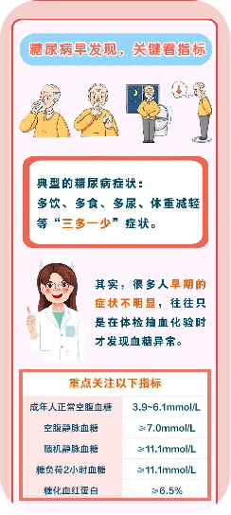
李霞
